**多种神经保护策略成功处理体外循环过程中大量气栓**

翻译：蒋璇 中国医科大学附属第一医院

审校：郝星 首都医科大学附属北京安贞医院

**摘要**

体外循环（CPB）期间的并发症和严重事件非常具有挑战性，难以处理，在某些情况下有可能导致致命的后果。CPB期间，大量的神经系统气栓无疑是灾难性的并发症。如果不及早诊断和治疗，其后果将是毁灭性的，甚至是致命的。它是一种灾难性的并发症，其早期诊断和术中处理仍存在争议。这就是为什么大量脑部空气栓塞出现后的决策过程对整个外科、麻醉和灌注团队来说都是一大挑战。参与此事件的所有医务人员必须快速，协调地同步反应，以尽可能减少这种并发症造成的后果。它的出现给外科团队带来了深刻的教训。上医治未病，管理此类并发症的最佳策略是预防它的发生。尽管如此，不管采取何种预防措施，心脏外科团队仍仍有可能遇到此类并发症。这就是为什么在每个机构中，都应不遗余力地为制定成本效益高的早期发现策略，并在发现这种并发症后制定明确且简洁的管理方案来指导实践。每个手术团队都有责任确定并明确组织将遵循的策略。本案例研究的目的是证明使用近红外光谱监测技术快速监测到了大量的气栓，并可以通过多种途径的神经保护策略成功治疗该并发症。

**关键词：**气栓 心脏手术 心肺转流 脑血管循环 神经保护 颅内栓塞

气栓是体外循环中一个巨大的灾难性的并发症，常常引起严重的神经认知障碍、中风甚至死亡。本文提供了一例肺动脉闭锁合并室间隔完整的病例，CPB过程中出现了大量气栓及其术中处理策略。

**病例介绍**

患者为20岁年轻女性，多次姑息手术，进行性气短为主诉入院。8年前行右室至肺动脉人工管道重建手术。病人一般状态尚可，轻至中度认知障碍。患者常规心脏麻醉，进行动脉监测，于右颈内静脉安置中心静脉导管，并在麻醉诱导前于额叶区域安装双侧脑部传感器和体细胞肾传感器，使用INVOSTM监护仪采用近红外光谱（NIRS）对患者进行监测，区域氧饱和度（rSO2）的基线值如下：右侧额叶NIRS 69％，左侧额叶NIRS 64％，和躯体NIRS 80％。经食道超声心动图可作为血流动力学监测的补充指标之一。在常规胸骨正中切开术前，经股动静脉插管进行体外循环，未使用负压。开胸过程中无名静脉撕裂，右心系统进气，双侧脑NIRS突然下降（基线的50%），躯体NIRS未见明显下降，左室及主动脉根部可见大量气栓，此时，外科医生继续对心脏及血管进行了彻底的止血，同时，采取如下神经保护策略：将患者置于Trendenlenburg体位，推注甲基强的松龙30mg/kg，使用α稳态血气监测，中低温（患者目标温度:24°C；降温期间温差:6°C），此时放置脑电双频指数监测（BIS）以量化评估大脑活动。维持脑电位持续深镇静，持续输注丙泊酚。将MAP≥70 mmHg作为目标，通过去氧肾上腺素推注、然后再注入去甲肾上腺素达到目标血压，以优化脑和冠状动脉的灌注。为达到理想氧供（DO2），我们决定输入1U浓缩红细胞。外科医生继续游离等操作，主动脉根部插管以排空左心气体。

由于可疑的脑部气栓及NIRS值的变化，麻醉医生、外科医生及体外循环医生决定进行逆行性脑灌注（RCP）以去除可疑的脑部气体栓塞。上腔静脉置管，改变管道灌注，2分钟RCP操作，流量300ml/min，压力40-45mmHg，温度25℃。RCP完成后，确认心内无气体，再次进行顺行性脑灌注，并进行正常体外循环后续操作。患者术后第一天清醒，未发现神经并发症，CT未见脑部存在缺血改变，患者顺利出院。

**讨论**

大量气栓是灾难性的、致命性的并发症。二次手术可能出现游离过程中心脏进气。一旦发现气栓，首先应明确下一步的策略。我们使用的多种策略可以有效的减少脑部缺血性损伤，提供更好的神经保护。主要包括：

1. 迅速确定问题及其原因（NIRS、经食道超声心动图检查，并确定空气来源）。

2. 减少损伤：防止更多的空气进入和栓塞（头低位，减少空气进入）。

3. 恢复氧供氧耗平衡：减少脑氧的消耗和代谢需求（BIS监测到的诱发脑电位消失、低温）。

4. 控制导致缺血再灌注损伤的促炎途径（类固醇）。

5. 改善组织灌注并优化DO2（如有必要，在血管加压药支持下使平均动脉压高于正常水平，避免贫血，优化吸入气氧浓度，并使NIRS保持在基线值以上）。

6. 确定是否有必要机械清除空气栓塞（RCP或顺行选择性脑灌注）。

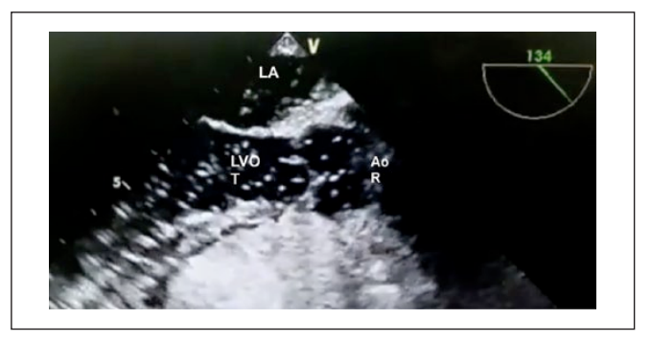

图1. 左室流出道的长轴截面显示大量气泡。LA，左心房；LVOT，左心室流出道；AoR，主动脉根部。

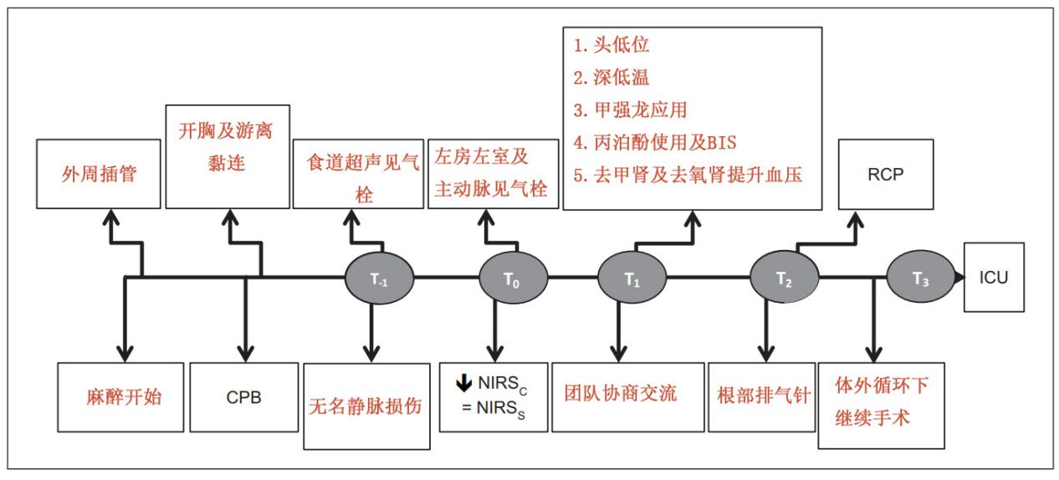

图2. 术中重要事件的时间表。T-1：右心腔中的空气检测时刻（脑栓塞前5分钟）；T0：大量脑部空气栓塞检测时刻；T1:T0后1至5分钟；T2：T0后40分钟；T3:手术结束（T0后420分钟）；CPB:体外循环；TEE：经食管超声心动图；RV：右心室；RA：右心房；NIRSC:大脑NIRS值；NIRSS:躯体NIRS值；LA:左心房； LV:左室：AoR:主动脉根；BIS:双光谱指数；MAP:平均动脉压；RCP:逆行脑灌注；ICU:重症监护病房。

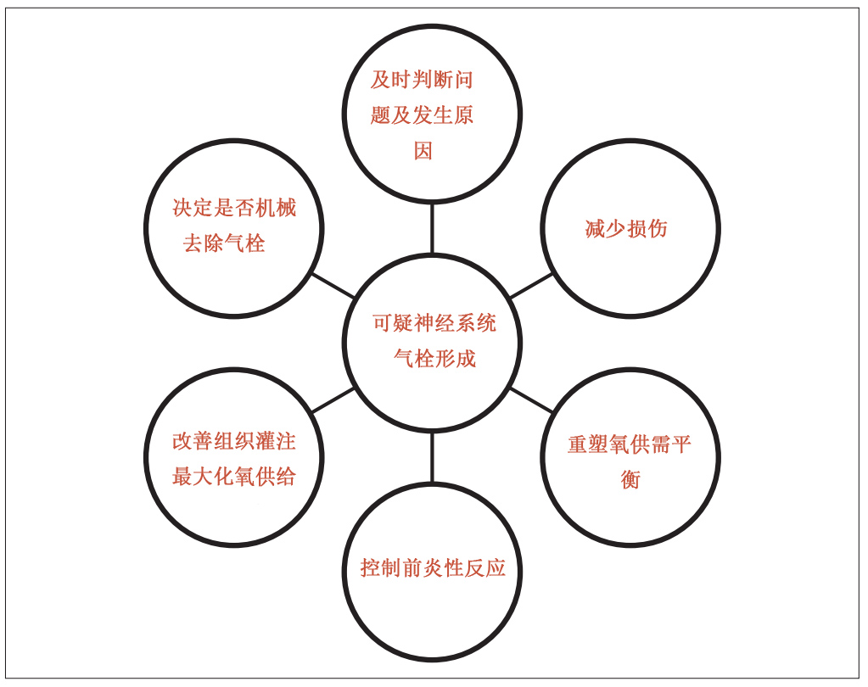

图3. 体外循环期间大量脑气栓的处理方法。